ГКОУ ВО “Ляховский детский дом»

Занятие:

"Роза – царица цветов"

Воспитатель:

Царёва Светлана Анатольевна

с. Ляхи
2012 год

Цель занятия: овладение мастерством создания цветов из бересты.
Задачи занятия:
Обучающая:
- освоение технологией сборки объемного цветка.
Развивающие:
1. Развитие познавательных интересов, образного мышления, мотивации к
самовыражению и творческой активности;
2. Развитие эстетического и художественного вкуса;
3. Расширение общекультурного уровня;
4. Развитие эмоциональной сферы воспитанников.
Воспитательные:
1. Воспитание чувства любви к прекрасному;
2. Воспитание уважительного отношения к людям труда,
мастерам - ремесленникам.

Целевая группа: дети 9-14 лет.
Оборудование:
набор бересты, шило, ножницы, клей, проволока,
экран, мультимедийный проектор, ноутбук, презентация Power Point.
Дата проведения: 20.06.2012 г.

Ход занятия.
Организационный этап – 2 мин.
- Размещение воспитанников и гостей.
- Приветствие, настрой воспитанников на занятие.
Подготовительный этап - 5 мин.
- Вводная часть.
- Выступление педагога.
Основной этап - 20 мин.
- Планирование предстоящей практической работы.
- Практическая деятельность по сборке розы.
- Динамическая пауза.
Итоговый этап - 3 мин.
- Обобщение усвоенного материала.
- Итоги занятия - выставка.
- Уборка рабочего места.

Вводная часть.
Наше занятие необычно – сегодня мы будем с вами мастерами народного промысла. А именно: мы узнаем, что такое береста, для чего она служит, где применяется, как заготавливается и хранится. И конечно мы будем работать с берестой.
У каждого народа, населяющего Россию, сложились давние самобытные традиции изготовления предметов быта из местных природных материалов. Одни изделия дошли до наших дней без изменений, другие - в усовершенствованном виде, а третьи если не исчезли, то стали уделом археологических экспедиций. Сохранившиеся предметы легко вошли в современный интерьер; и ныне благодаря своей красоте, целесообразности и высоким художественным качествам они являются не только элементами быта, но и произведениями традиционного народного искусства.
СЛАЙДЫ.
Береста - это верхний слой березовой коры, белый снаружи и золотисто-желтый изнутри. Береста - это удивительно пластичный и теплый материал. Недаром на Руси она была незаменима при изготовлении разных хозяйственно-бытовых предметов: игрушек, вещей, украшений и плетения. Не зря в старину говорили, что берёза поит, кормит, обувает и одевает. Посуда из бересты сохраняет продукты от плесени и сырости. Обувь из коры берёзы лапти – лёгкая и удобная. Береста – прабабушка бумаги и по своим качествам во многом напоминает бумагу. Она хорошо режется, склеивается, плетётся, сшивается. На ней можно рисовать, писать, выжигать, выполнять аппликации. Из бересты наши предки делали крыши домов, легкие летние жилища и лодки, поплавки для сетей, предметы бытовой утвари (туеса, короба, корзины, кошели). Ещё в домах, где выросли ваши бабушки, непременно можно было найти изделия из бересты. Это сейчас они пылятся в кладовках, чуланах, на чердаках, в музеях.
Береста самый доступный материал. Пошёл в лес и готово! Но, несмотря на то, что береза считается одним из самых распространенных в России деревьев, относиться к ней следует очень и очень бережливо.

- А когда и где можно собирать бересту?
Собирают бересту ранним летом, когда заканчивается движение сока в дереве, но только с берёз и веток, которые повалены в бурю или спилены. Также можно пойти к месту рубки леса и набрать бересты там. Негодна кора с погибшей засохшей берёзы: она ломкая. Запомните, ребята: срезать бересту с живой берёзы нельзя! Говорят, что если осторожно срезать вреда дереву не будет. Это не верно. В природе нет ничего лишнего, ненужного. Если есть кора, значит, она дереву нужна вся.
Есть несколько примет для начала заготовки бересты:
- когда прогремит первый гром,
- когда появятся комары,
- когда листья на берёзе станут размером с пятачок.
Известно два способа снятия бересты с дерева: скалиной (пластом) и спиралью (длинной лентой).
Вот всё это сами всегда помните и другим расскажите.

Сегодня мы с вами будем изготавливать розы из бересты.
Цветочная тема выбрана не случайно, ведь еще великий сказочник Христиан Андерсен сказал: "Чтобы жить нужно солнце, свобода и маленький цветок". И действительно, цветы сопровождают нас всю жизнь, они необходимы нам, без их красоты мир становится беднее. А роза, которую не зря называют царицей цветов, одно из красивейших созданий природы.
О ней поют поэты всех веков.
Нет в мире ничего нежней и краше,
Чем этот свиток алых лепестков,
Раскрывшихся благоуханной чашей.
Вот роза. Ты вглядись в цветок - и хмель земли коснется щек,
Сады взволнует ветерок, и затрепещет мотылек.
Вот роза. Ты вглядись в цветок!
Вот роза. Вслушайся в цветок:
В нем песни радости, тревог, они, как вешний ручеек,
Вольются в дум твоих поток.
Вот роза. Вслушайся в цветок!
Вот роза. Вслушайся в цветок!
В ее душистый огонек:
Твоей любви настанет срок,
Постигнешь, что постичь не мог,
Вот роза. Вчувствуйся в цветок.
Основной этап.
Практическая деятельность по сборке розы.
Прежде, чем мы приступим с вами к непосредственной работе, давайте вспомним основные правила техники безопасности:
- Если у тебя в руках находится острый инструмент, держи его крепко, но без напряжения.
- Отверстия шилом делай, слегка покручивая, чтобы шило не сорвалось.
- Работая с ножницами, будь внимательнее, не размахивай ими
- Если ты пользуешься клеем «Момент», то не держи его открытым. Что касается форточки, её - то как раз в таких случаях надо открыть. Знаете зачем? (это токсическое вещество, чтобы не было отравления организма, головная боль).

Для изготовления розы потребуется береста, проволока, ножницы, шило, клей «Момент». Проверьте, всё ли необходимое для практической работы у вас на столе. Береста у нас уже нарезана на ленты.
- четыре ленты размером 3х9см.;
- четыре ленты со сторонами 4,5х14см.;
- четыре ленты 5,5х20см.
Когда вы научитесь свободно выполнять розы, можете поиграть с размерами и пропорциями самостоятельно.
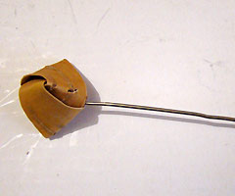
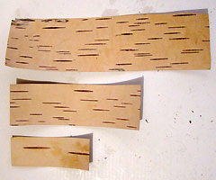
Береста должна быть мягкой и тонкой, иначе может получиться угловато и грубо.
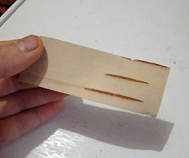
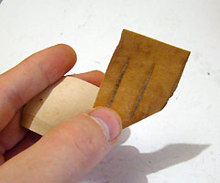
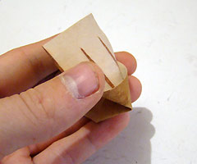
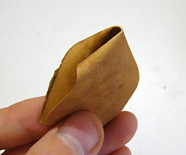
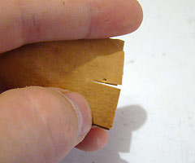
Начинается выполнение лепестков с малого. Лента сгибается на 90 градусов посередине. Затем сгибается ещё раз, образуя острый угол, не стремитесь разгладить сгибы — лепесток должен быть округлым, пышным и лёгким. С тупого края лепестка делается разрез в половину ширины ленты. Оба получившихся отрезка перекрещиваются, образуя угол. Выступающие углы плавно закругляются.

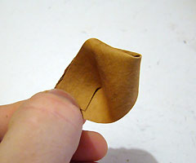
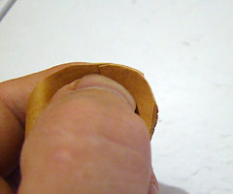
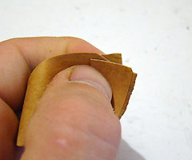
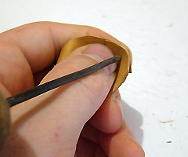
Затем на пересечении делается шилом аккуратная дырка. Чтобы не пораниться, пригодится затупленное шило. Лепесток надевается на проволоку с бусинкой. Проделайте тоже самое с оставшимися лепестками. Все лепестки закрепляются после всего кружком из бересты.
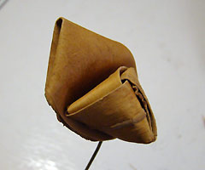
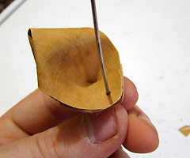
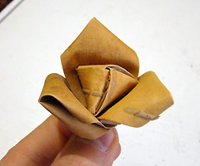
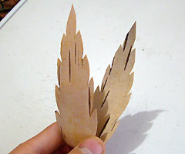
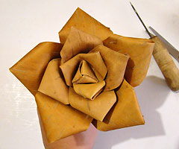
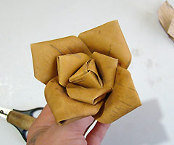
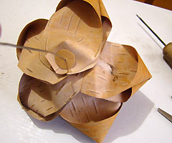

На клей прилепите 2-3 листика к стволу.
Размер листиков избирателен, как и их форма, включите воображение.
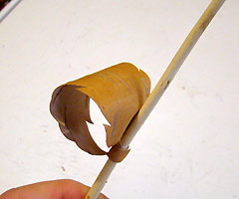
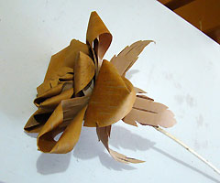
Многообразие оттенков бересты позволяет создавать целые букеты цветных роз. Можно даже комбинировать цвета в одной розе. Для создания роз как раз может пригодиться береста из отходов, которая не имеет лицевого слоя. Таким образом, сплетите ещё несколько роз и поставьте их в плетёную вазу. Такой букет может послужить отличным подарком или украшением интерьера.

Итоговый этап.

- Педагог кратко обобщает итоги занятия, благодарит учащихся за выполненную работу.
- Розы ставятся в вазу и демонстрируются гостям.
- Уборка рабочего места.

